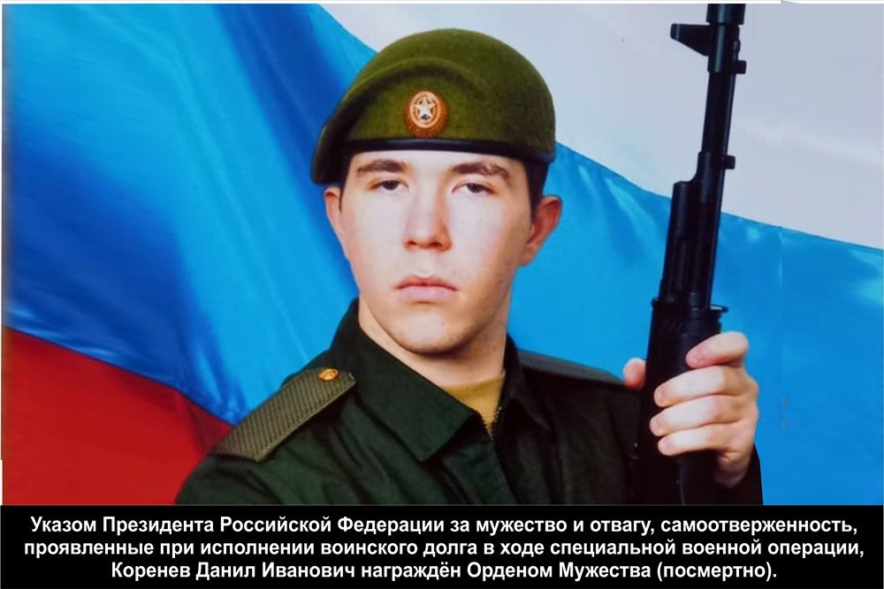
КОРЕНЕВ ДАНИЛ ИВАНОВИЧ
Данил родился 26 сентября 2002 года в д.Ново-Ислам. Когда ему исполнилось 11 лет, его мама решила вместе с сыном переехать в райцентр, где он поступил учиться в Пировскую среднюю школу и окончил её в 2020 году. В школе активно занимался спортом, играл в футбол, участвовал в соревнованиях за кубок газеты «Заря». В 2019 году в турнире «Зари» был признан лучшим вратарём сезона.
После окончания школы Данил принял для себя решение никуда не поступать, а сразу пойти служить в армию. В 2021году отслужил срочную службу в Московской области, затем подписал контракт. Зимой 2022года он приезжал в Пировское, приходил в любимую школу. Учителя отметили, что парень светился от счастья, был очень рад, что нашел себя в профессии военного...
В феврале 2022-го, на второй день после начала специальной военной операции, Данил одним из первых отправился на Украину. Он успел позвонить маме и сообщить, что уезжает в командировку. Больше звонков от сына не было...
Местная газета «Заря» написала, что о смерти уроженца района администрации села Пировское сообщили «в последние дни июня». Для идентификации у родственников Коренева взяли образцы ДНК. В начале июля экспертиза подтвердила, что погиб Данил Коренев.
В администрации Пировского муниципального округа NGS24.RU уточнили, что молодой человек умер еще 3 марта, через неделю после начала спецоперации. С чем связана такая задержка между его смертью и сообщением о ней, в администрации сказать затруднились. В окружном центре прошла гражданская панихида по Даниле Кореневу, снайперу-разведчику, сложившему голову в первые дни проведения специальной военной операции на Украине. Похороны солдата состоялись с воинскими почестями на кладбище села Пировского 18 июля 2022г.
Коренев стал 73-м погибшим уроженцем и жителем Красноярского края, чью смерть в спецоперации подтверждали официально.

